Szczęść Boże
Cele katechezy:
- Poznanie historii życia Jana Pawła II
- Kształtowanie właściwego kultu św. Jana Pawła II
Temat: Jan Paweł II – papież Polak.
Moi Drodzy
18 maja 2020r. obchodzimy 100 rocznicę urodzin Jana Pawła II. Poznajcie historię tego niezwykłego człowieka:
https://www.youtube.com/watch?v=ZIYIkcm5JLE
Posłuchajcie też o Nim piosenki:
https://www.youtube.com/watch?v=Nk9C7r3dtxI
Z okazji rocznicy urodzin Jana Pawła II zapraszam Was do udekorowania swoich okien. Poniżej kilka kolorowanek, które mogą Wam się do tego przydać.
http://www.supercoloring.com/pl/kolorowanki/papiez-jan-pawel-ii
https://miastodzieci.pl/kolorowanki/jan-pawel-ii-papiez/
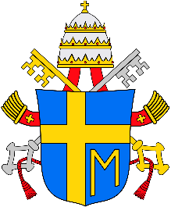 wzór herbu Jana Pawła II, kolorowanka na osobnej stronie
papieska flaga

Źródło: Internet
Zdjęcia udekorowanych okien proszę przesłać do 20.05.2020r. na mojego maila: wojewodkam@o2.pl
Życzę miłej pracy
Serdecznie pozdrawiam
Szczęść Boże
